Ilustración Nº 1
Niveles de Organización

Fuente: ICAOTA
Elaboración: ICAOTA

3.3.4. Educación
Para su análisis es importante considerar fundamentalmente que la educación es un derecho humano de todas personas, que no está limitada a la edad y diversidad; que es un derecho que el estado es el principal garante, pero la familia y la sociedad tienen que asumirlo también como un derecho y como un deber, el participar en el proceso educativo. Se define también que la educación debe responder al interés público y establece que “se garantizara el acceso universal, permanencia, movilidad y egreso sin discriminación alguna y la obligatoriedad en el nivel inicial, básico y bachillerato o su equivalente”. (Art. 26, 28 Constitución 2008)
En razón de los principios anotados es necesario expresarlo a través de estadísticas que den cuenta del índice de cumplimiento de este derecho, los mismos que lo haremos a partir de la información obtenida en el Censo del 2010.
Como una de las manifestaciones que limita el desarrollo del talento humano y que incide en oportunidades especialmente laborales y de desarrollo personal, tenemos el analfabetismo, considerando que Analfabetos son todas aquellas personas que no saben leer y escribir o bien únicamente leen o solo escriben. El número de analfabetos es un indicador del nivel de retraso en el desarrollo educativo de una sociedad. Es muy importante para detectar las desigualdades en la expansión del sistema educativo, en especial en el caso de los grupos más vulnerables de la población.
Iniciaremos el análisis a partir de la pregunta realizada en el censo del 2010 y que dice ¿sabe leer y escribir?, para a partir de ello analizar, entre otras ¿qué nivel de instrucción tiene la población?, ¿cuál es la situación actual, referida a acceso al servicio público, a capacidades instaladas en lo físico y humanas, etc.?
3.3.4. 1. Población Mayor de 10 años que no Sabe Leer Ni Escribir
Del total de la población mayor a 10 años de la parroquia Cochapamba, se tiene que el 23,63% no sabe leer ni escribir, mayor al promedio cantonal que es de 15,63%.
Cuadro Nro. 21
Población mayor de 10 años que no sabe leer ni escribir
PARROQUIA | POBLACIÓN MAYOR A 10 AÑOS | POBLACIÓN MAYOR A 10 AÑOS NO SABE LEER NI ESCRIBIR | PORCENTAJE %
COCHAPAMBA | 3948 | 933 | 23,63
TOTAL CANTÓN | 19169 | 2996 | 15,63
Fuente: INEC- 2010
Elaboración: ICAOTA

Gráfico Nº 15
Porcentaje de la Población mayor de 10 años que no sabe leer ni escribir, en la Parroquia Cochapamba y el total cantonal

Fuente: INEC- 2010
Elaboración: ICAOTA

3.3.4. 2. Escolaridad
Se trata de una medida de carácter demográfico que permite distinguir a los niños/as escolarizados de los que no lo están, independientemente del nivel en que se encuentran matriculados.

El número de personas de una determinada edad que están matriculadas o que asisten a cualquier establecimiento educativo independientemente de su nivel, expresado como porcentaje del total de personas en el respectivo grupo de edad.
Nivel de instrucción de la población
En el siguiente cuadro exponemos que los niveles de instrucción de la población de la parroquia que sabe leer y escribir tomado el rango mayor de 15 años, es de 34,72% en Nivel primario, educación básica con el 23,16% y ningún tipo de educación con el 19,64% y el más bajo los que tienen postgrado es del 0,02%

Cuadro Nro. 22
Nivel de instrucción de la población
NIVEL DE INSTRUCCIÓN | Nro. CASOS | PORCENTAJE %
Ninguno | 933 | 19,64
Centro de Alfabetización/(EBA) | 139 | 2,93
Preescolar | 71 | 1,49
Primario | 1649 | 34,72
Secundario | 621 | 13,07
Educación Básica | 1100 | 23,16
Bachillerato - Educación Media | 127 | 2,67
Ciclo Postbachillerato | 3 | 0,06
Superior | 63 | 1,33
Postgrado | 1 | 0,02
Se ignora | 43 | 0,91
TOTAL | 4750 | 100,00
Fuente: INEC- 2010
Elaboración: ICAOTA

Establecimientos de enseñanza que asiste
En la parroquia Cochapamba tenemos que del total de población que asiste a centros educativos el 93,9% asiste a establecimientos fiscales, 5,3% a particular, 0,8% Fisco misional, y el 0,1% Municipal.
Cuadro Nº 23
Establecimiento a nivel de parroquias
ESTABLECIMIENTOS ENSEÑANSA ASISTE | COCHAPAMBA | %
Fiscal (Estado) | 1817 | 93,9
Particular (Privado) | 102 | 5,3
Fisco Misional | 16 | 0,8
Municipal | 1 | 0,1
TOTAL CANTÓN | 1936 | 100
Fuente: INEC- 2010
Elaboración: ICAOTA

UNIDAD EDUCATIVA DE EDUCACION BASICA TUPAC AMARU

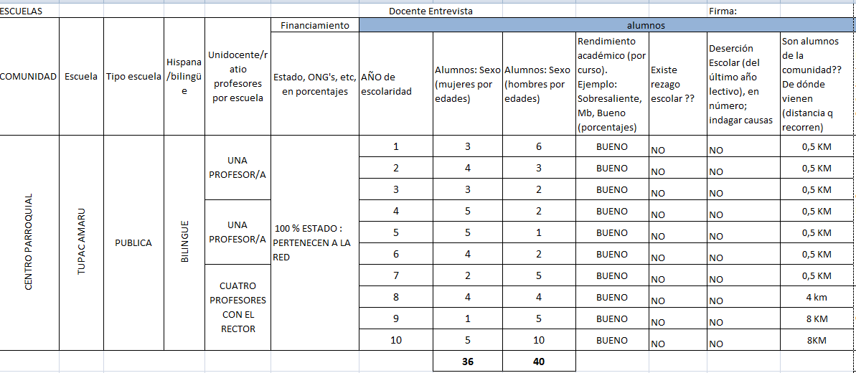
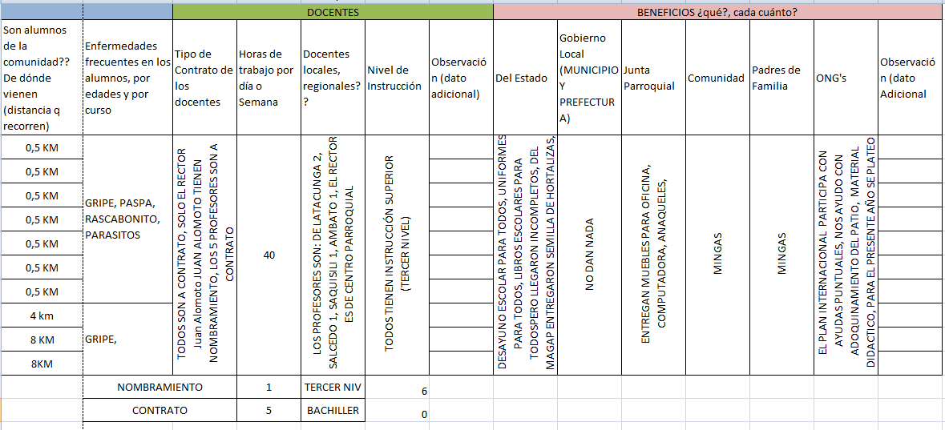

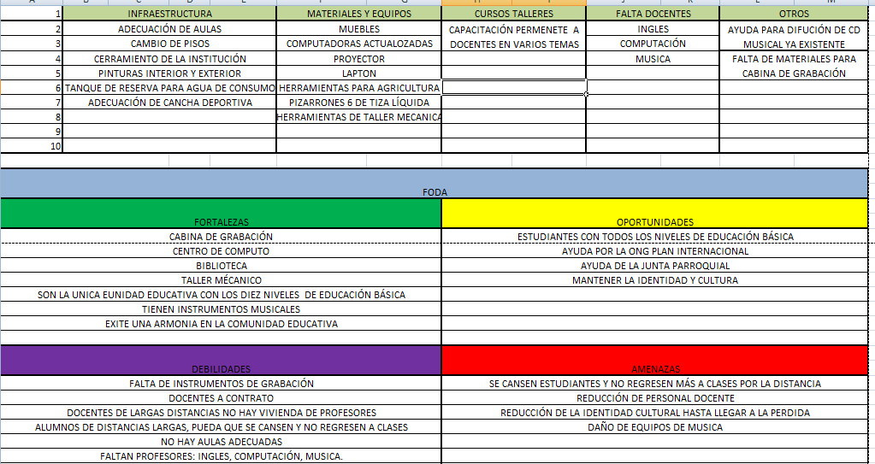

ESCUELA EUDOFILA ARBOLEDA

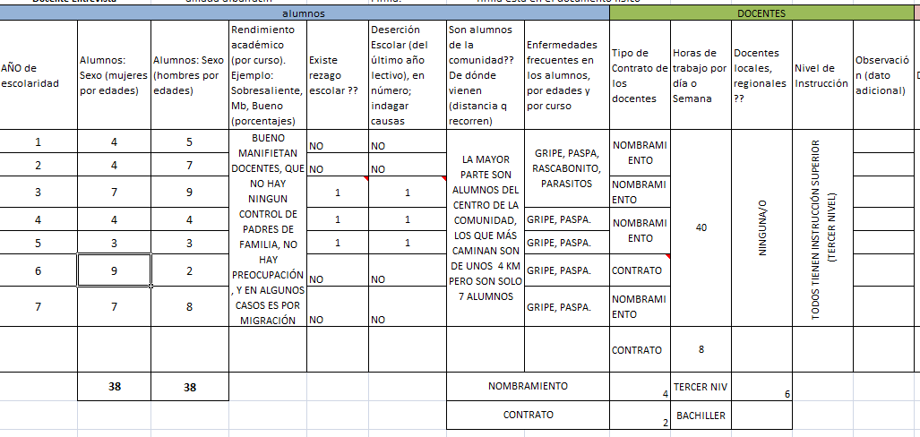
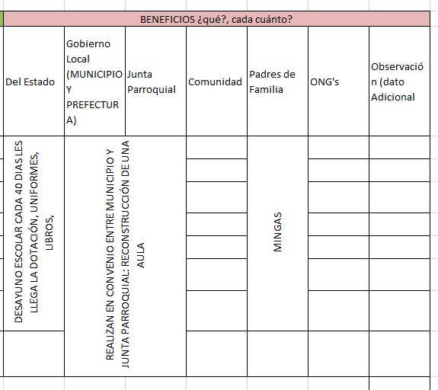
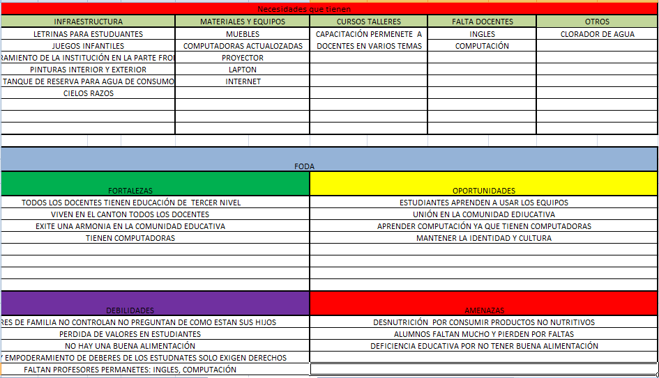
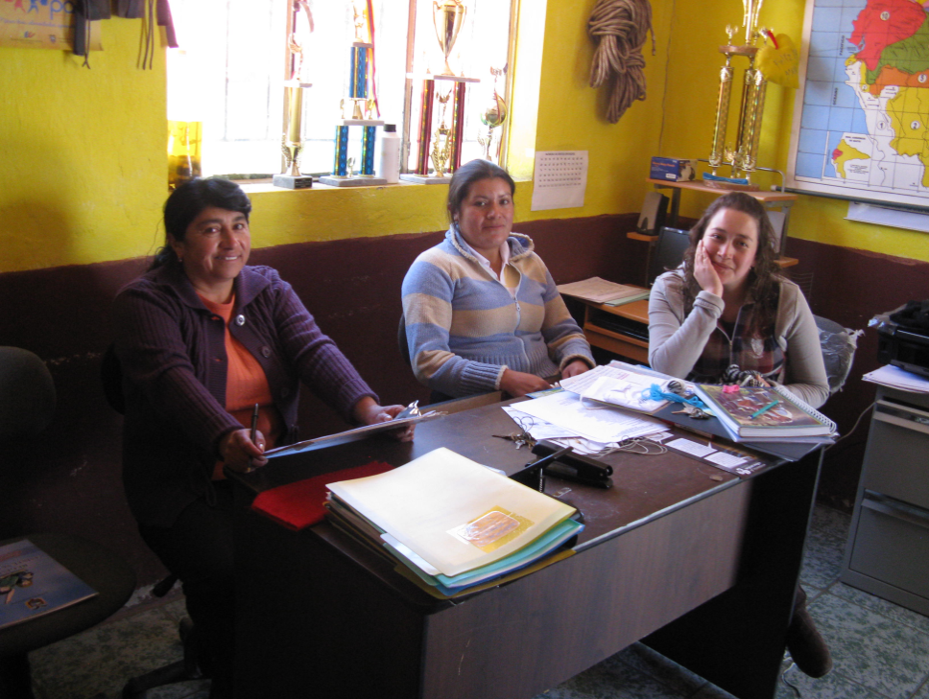

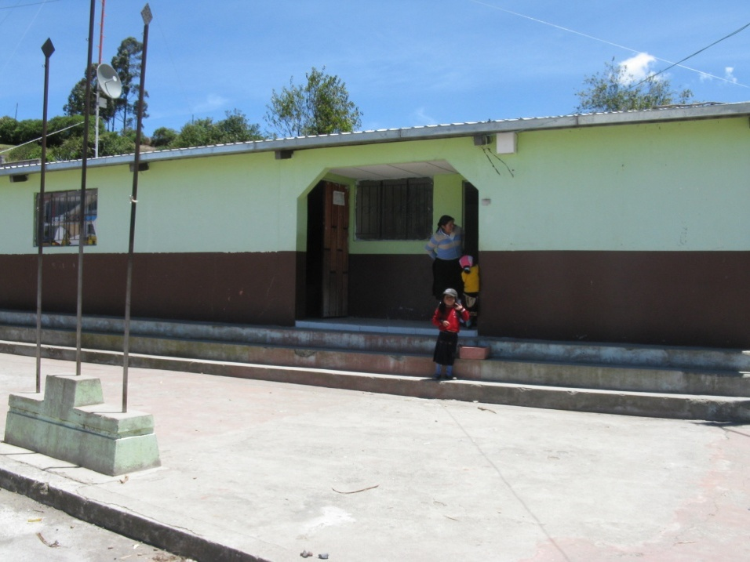

ESCUELA RUBEN DARIO
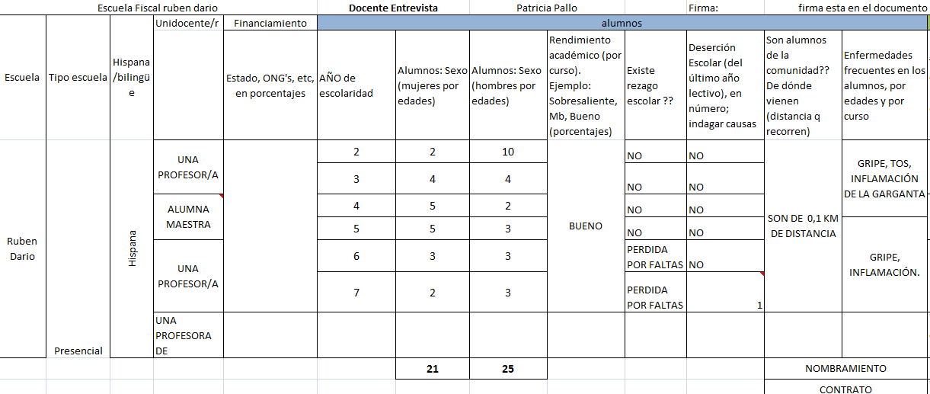
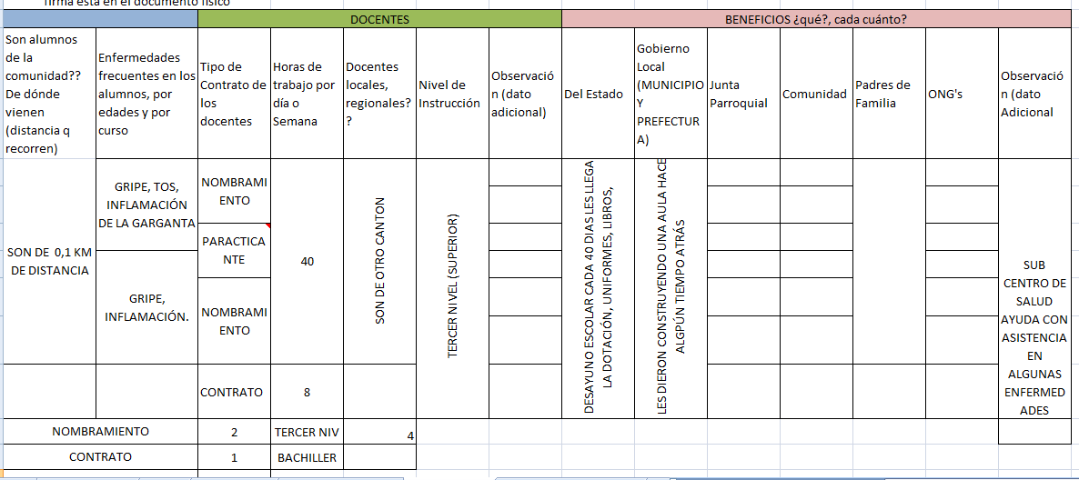
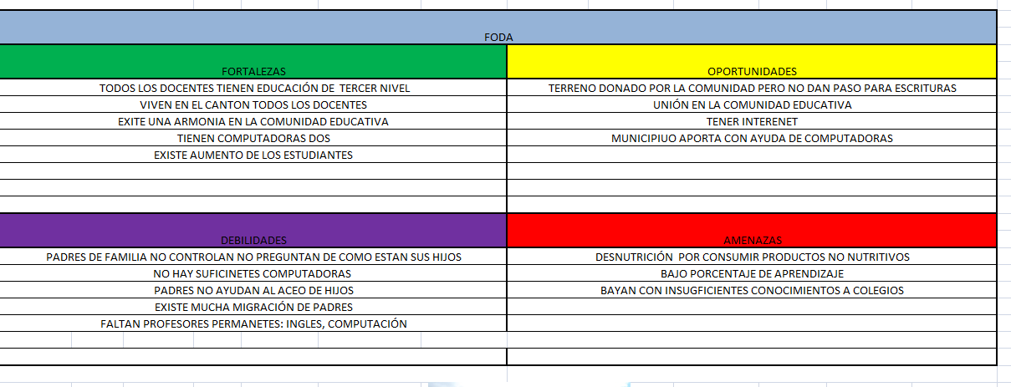

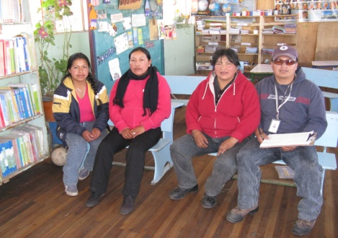
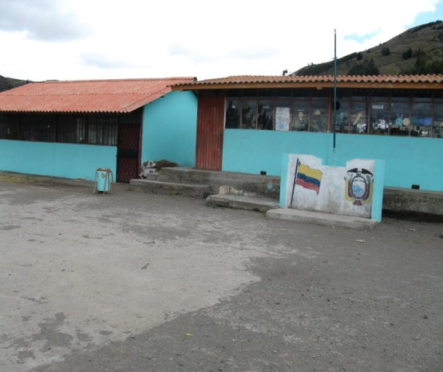

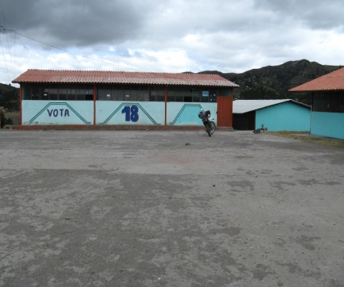

ESCUELA MANUEL IGNACIO CODULLE

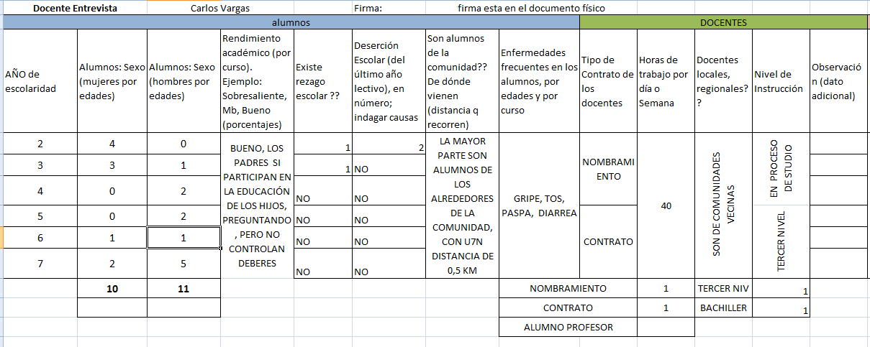

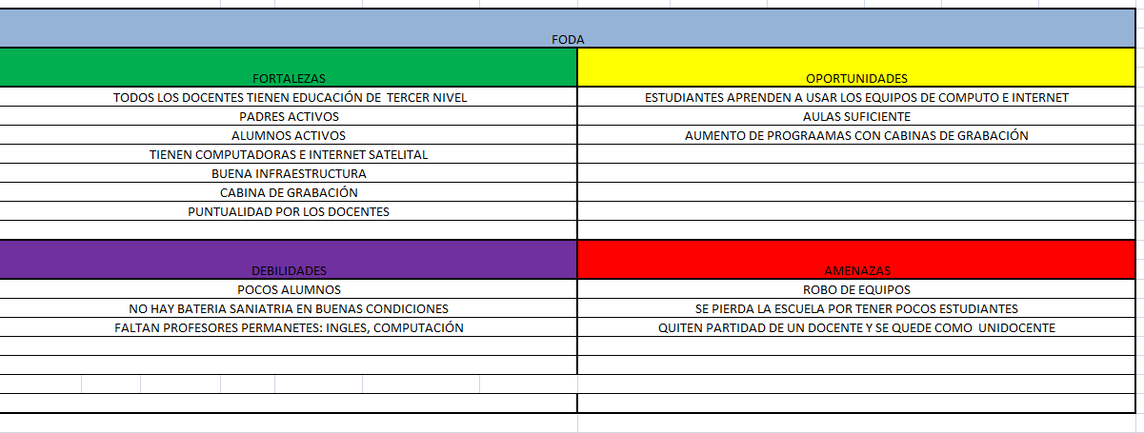
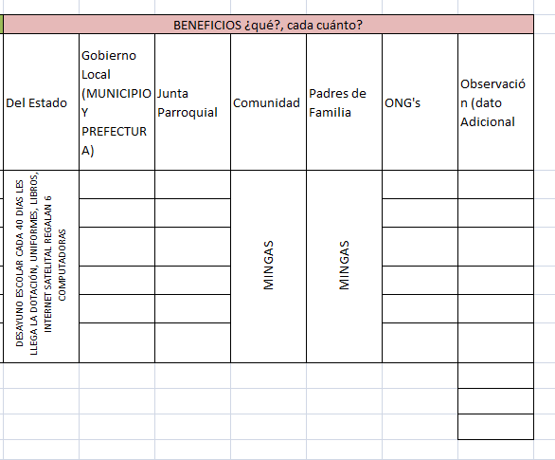

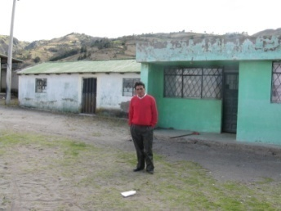
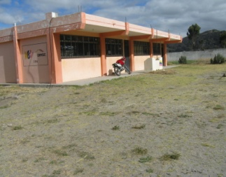

ESCUELA JOSE MUELA

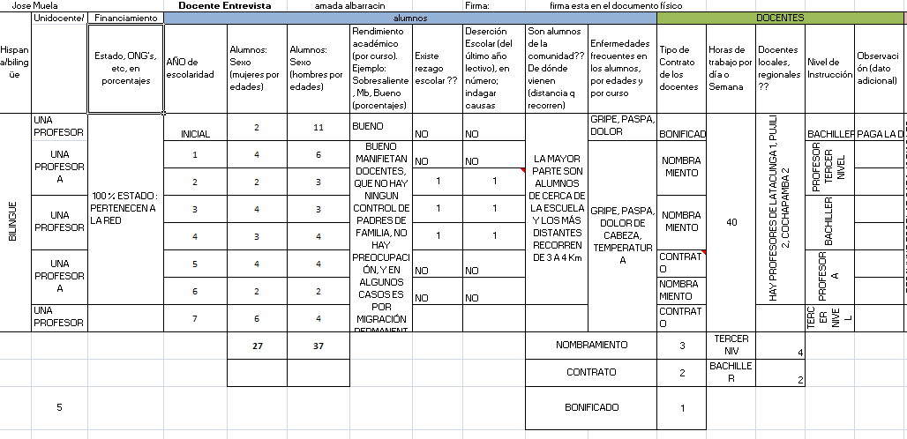
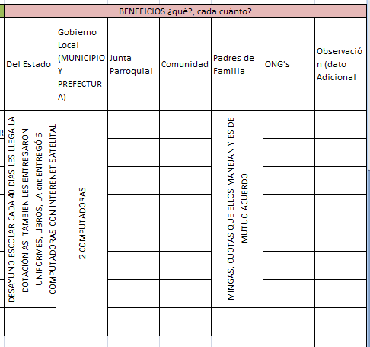

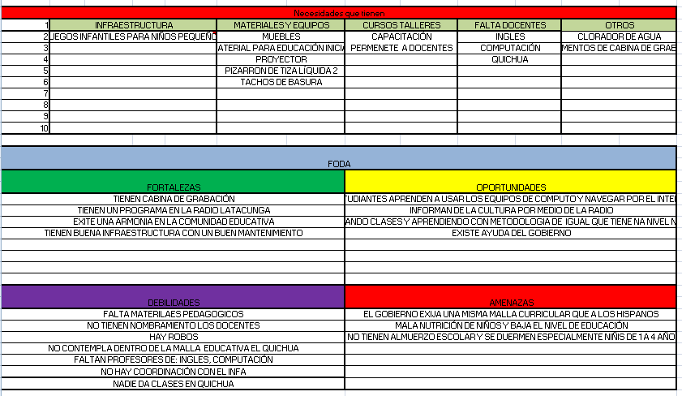
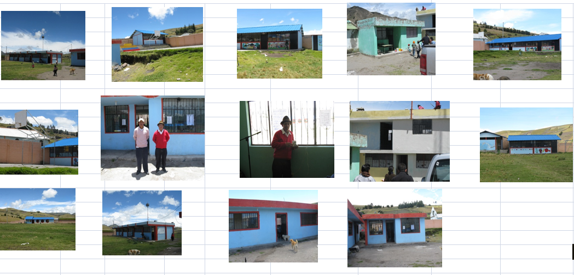

ESCUELA MONSEÑOR LEONIDAS PROAÑO

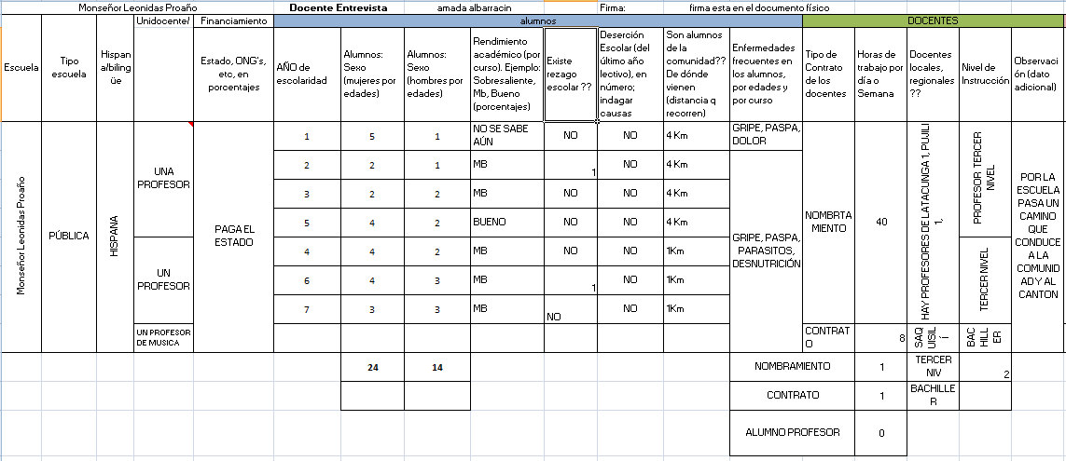

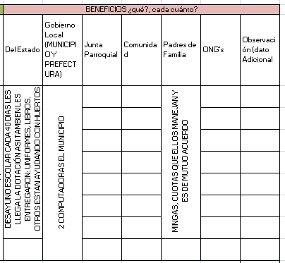

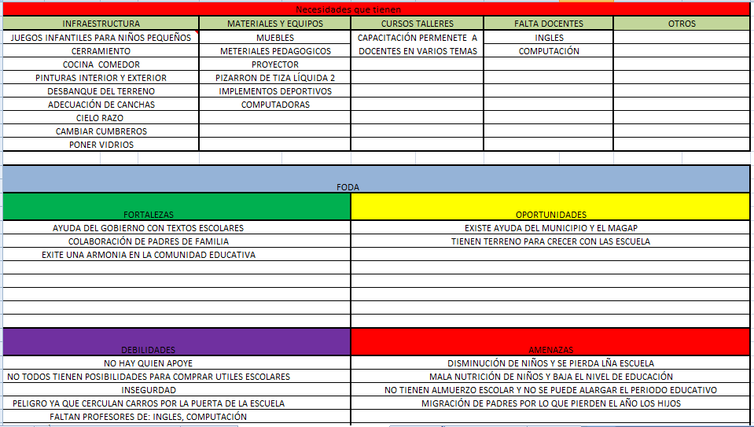
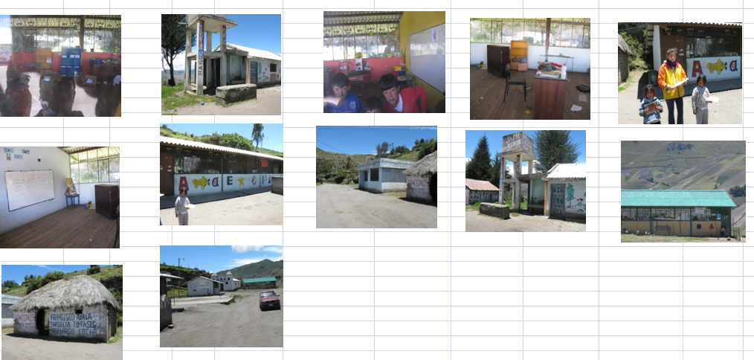
ESCUELA VASCO NUÑEZ DE BALBOA
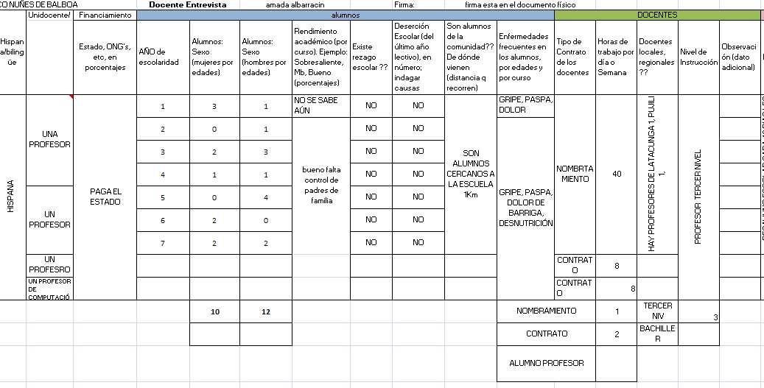

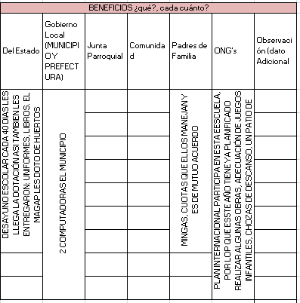
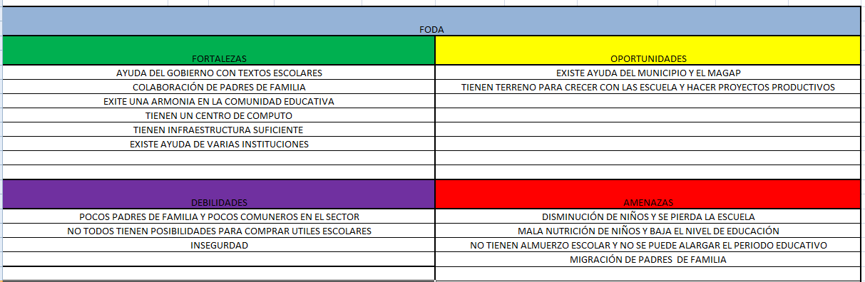

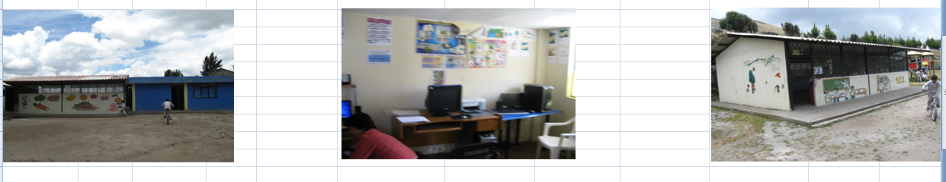
ESCUELA HORACIO HIDROVO VELASQUEZ
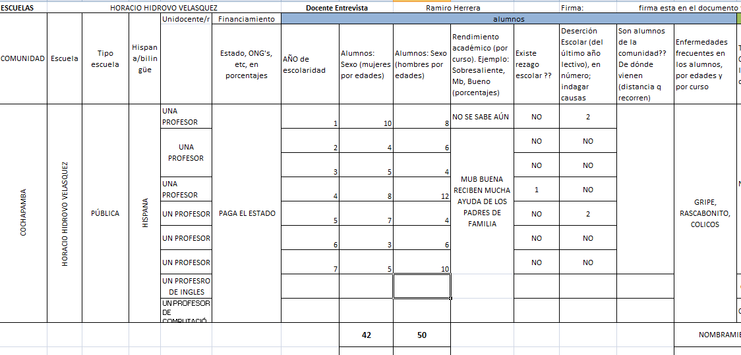
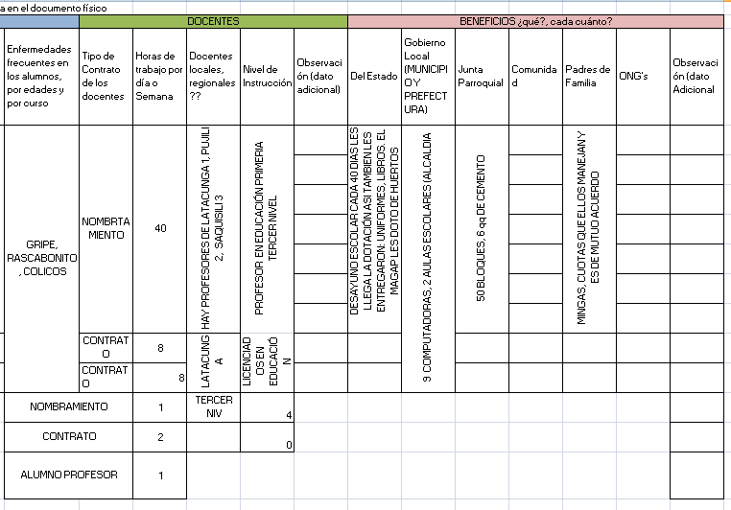
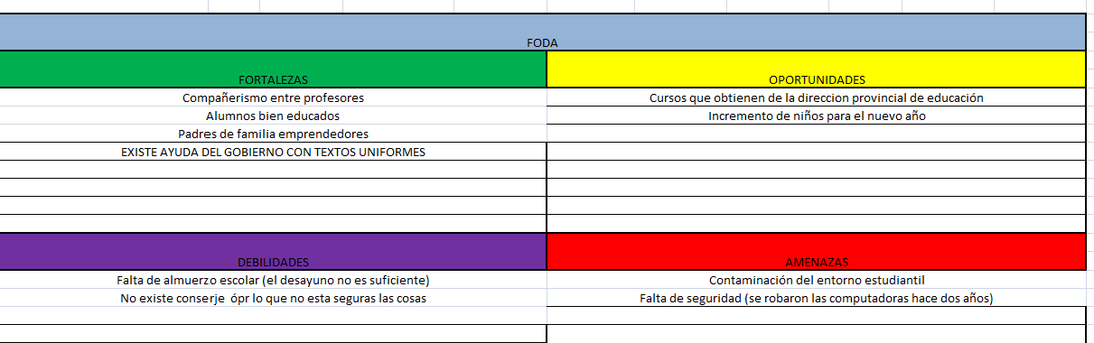

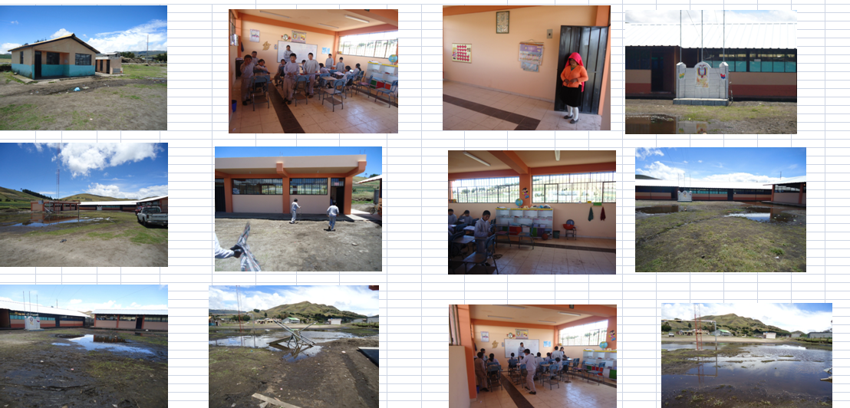
ESCUELA JOAQUIN COFRE
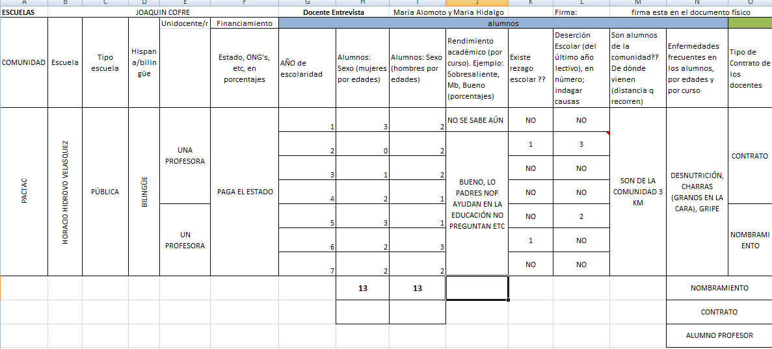
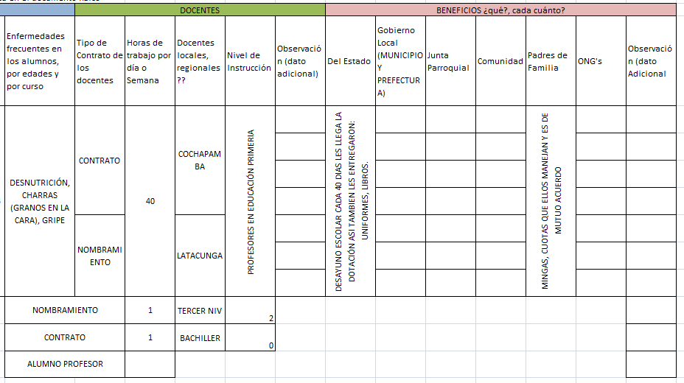
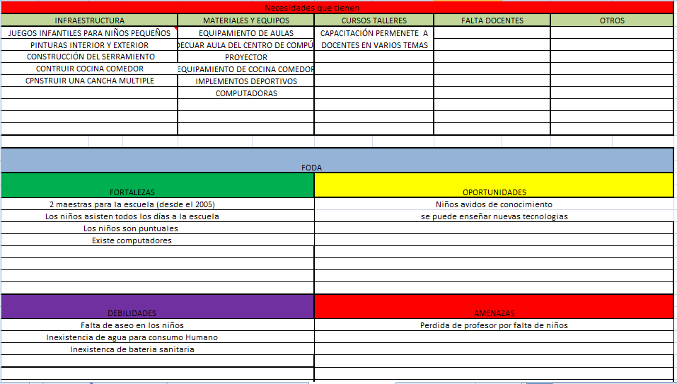

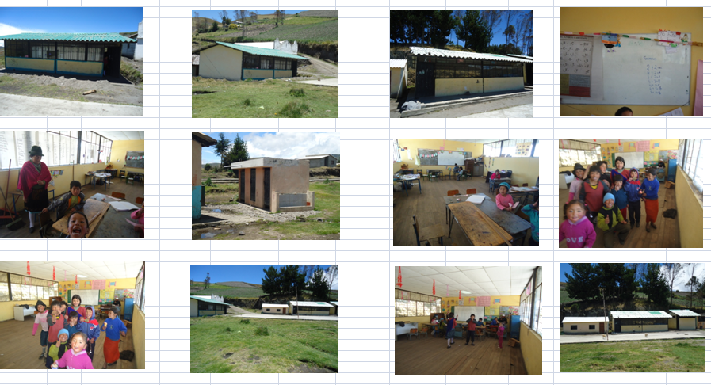

ESCUELA FLAVIO ALFARO
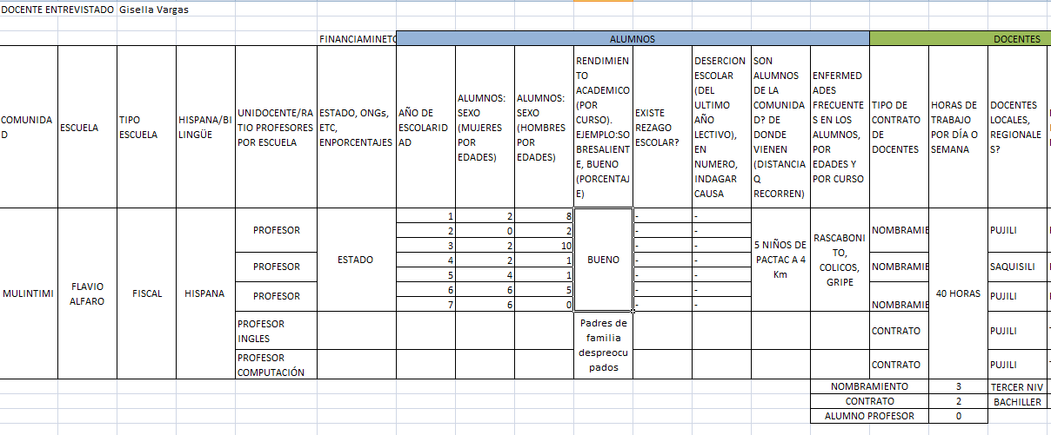

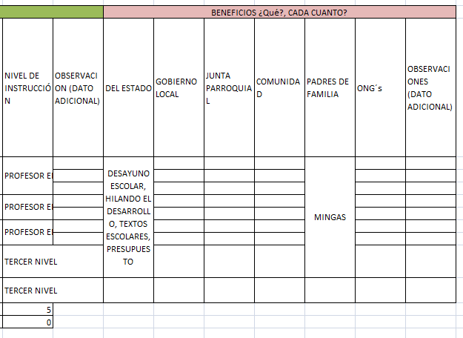

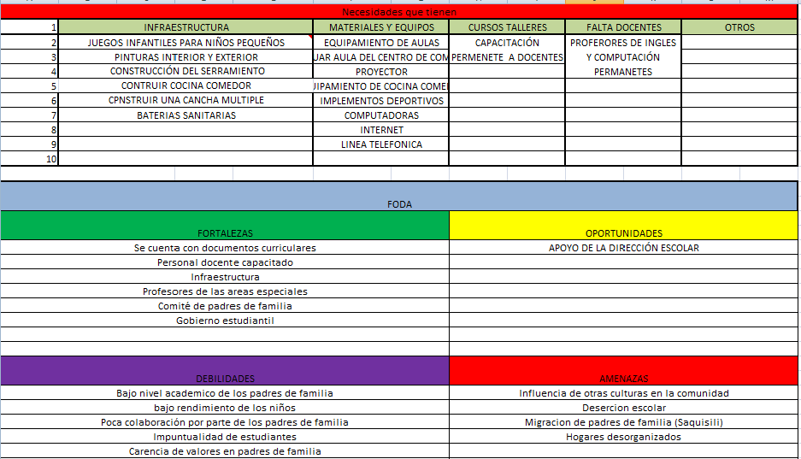

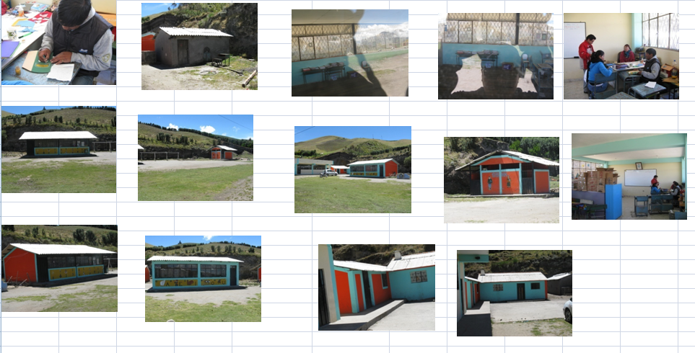
ESCUELA LIZARDO RUIZ
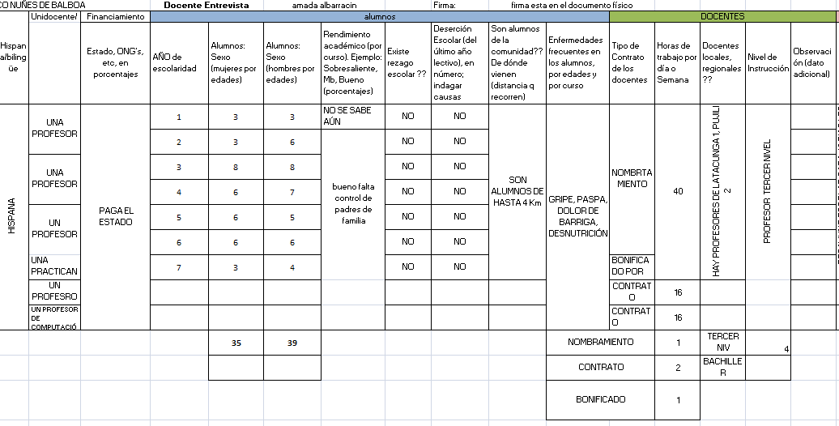

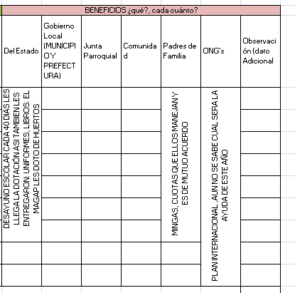

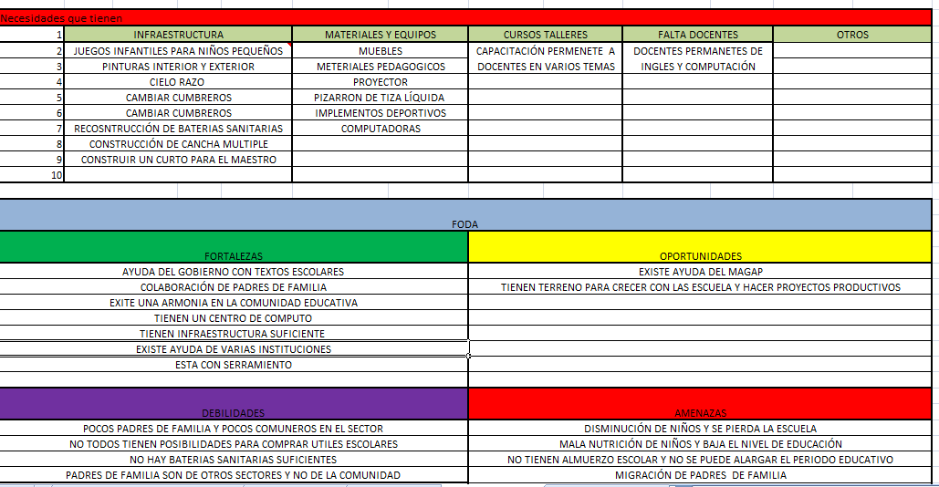

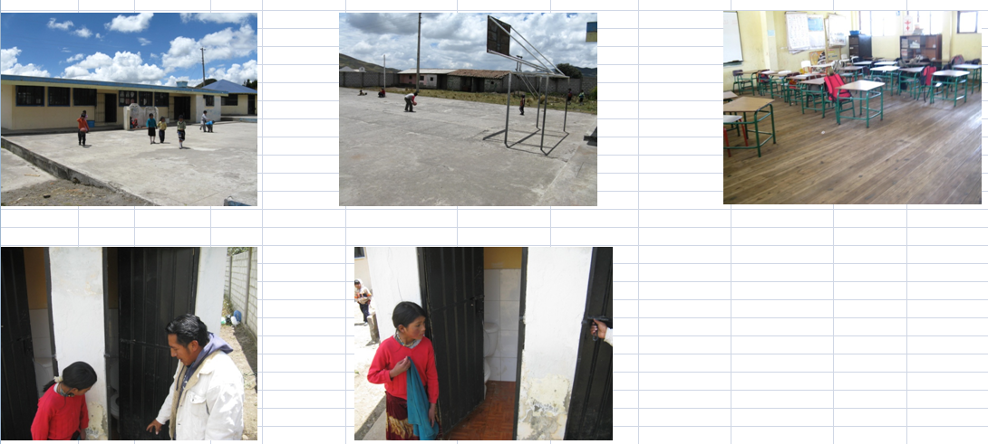

CBOS MILTON SAUL JACOME

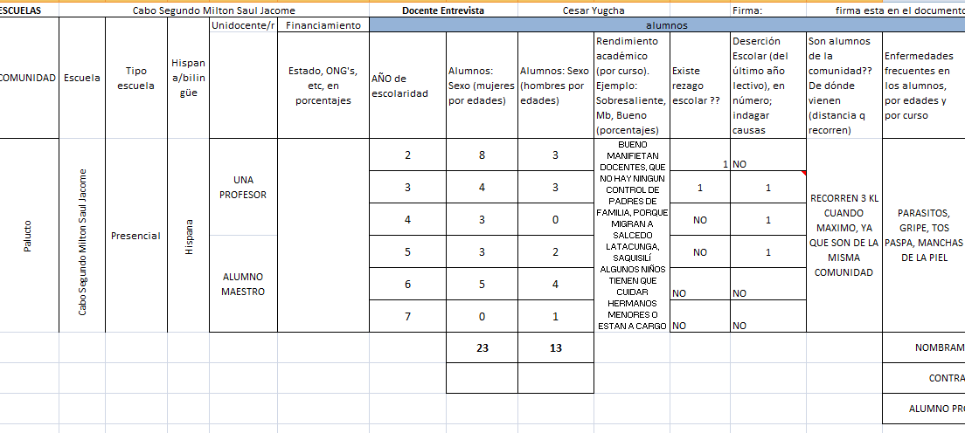

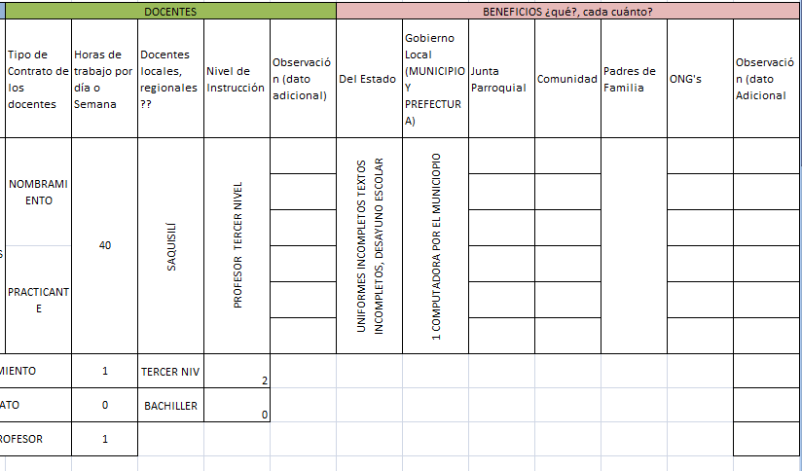
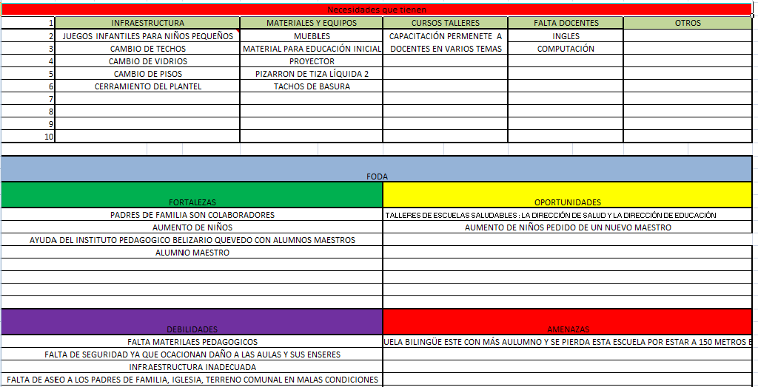
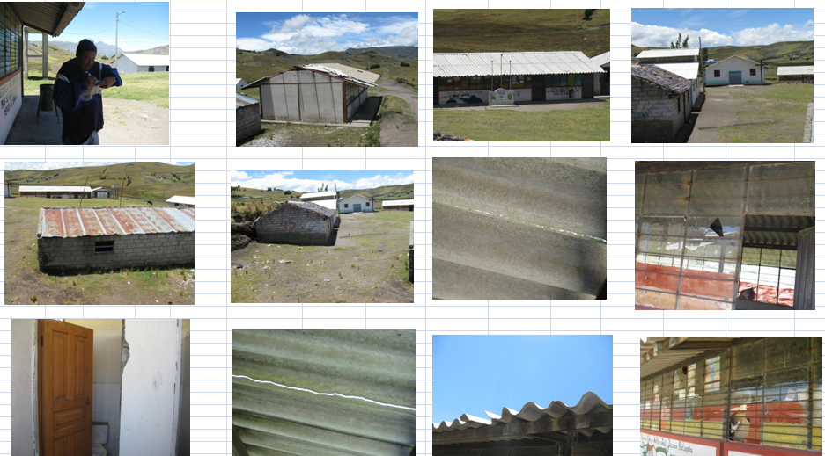
ESCUELA DR. ALFREDO PEREZ GUERRERO
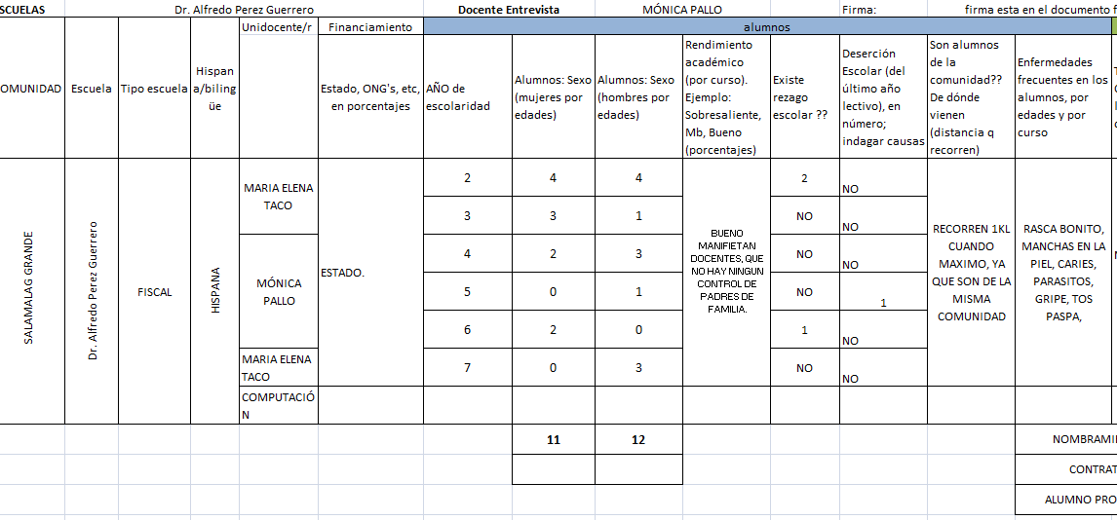

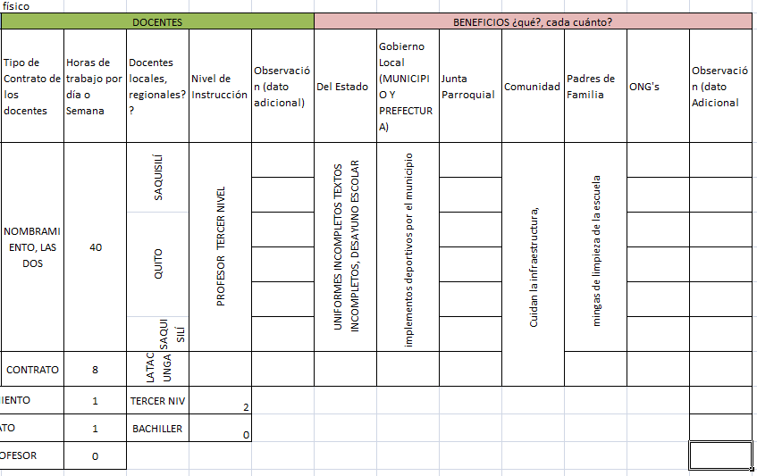

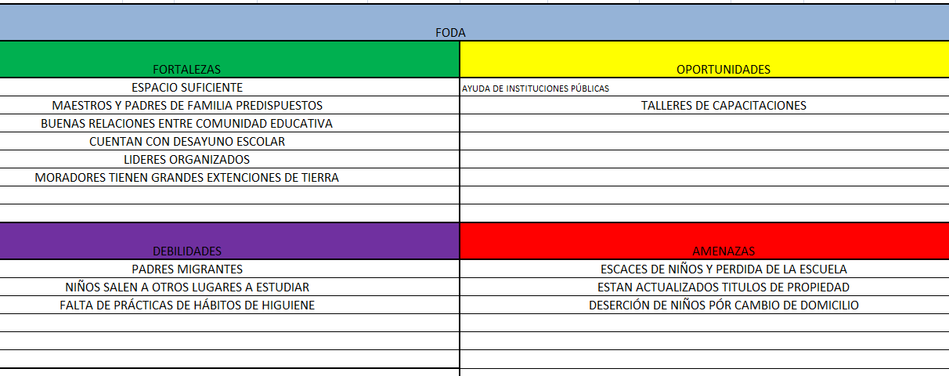

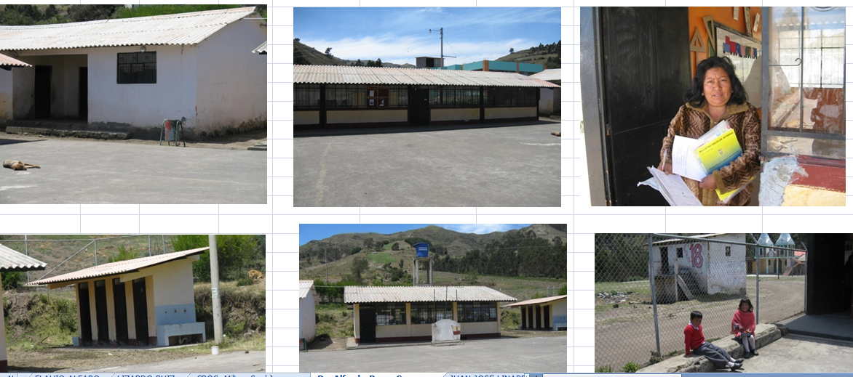
ESCUELA JUAN JOSE LINARES
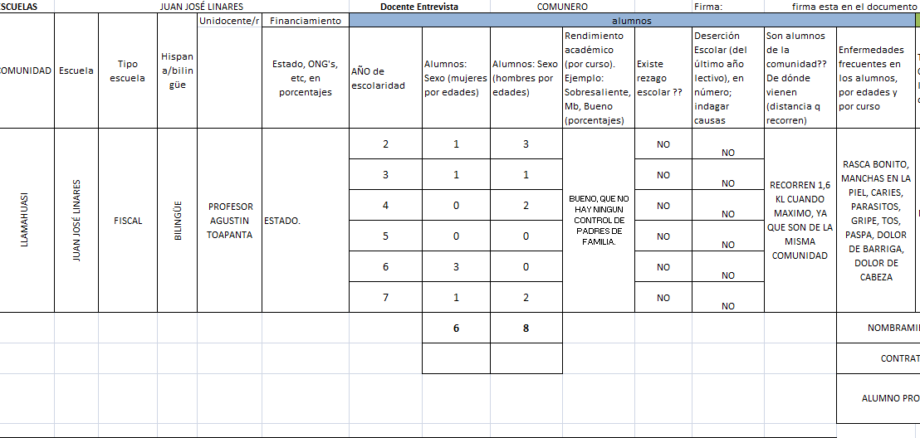
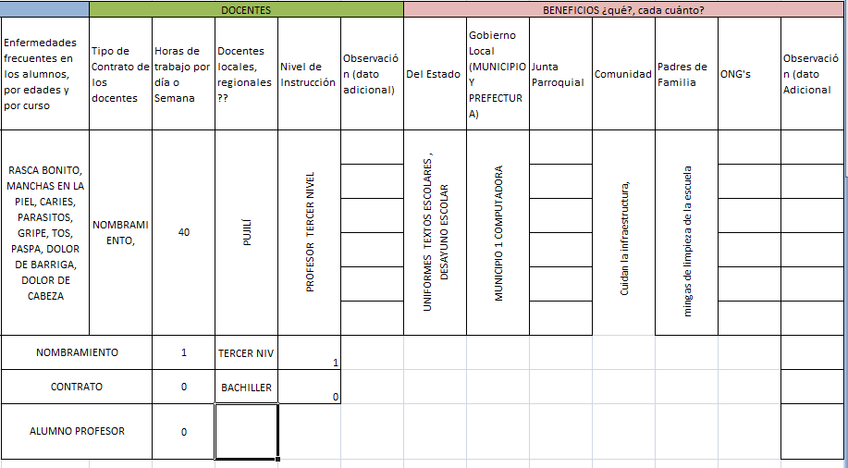
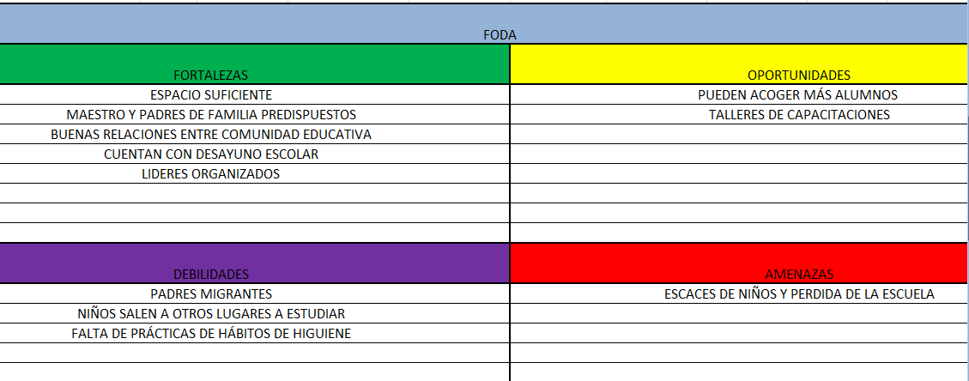

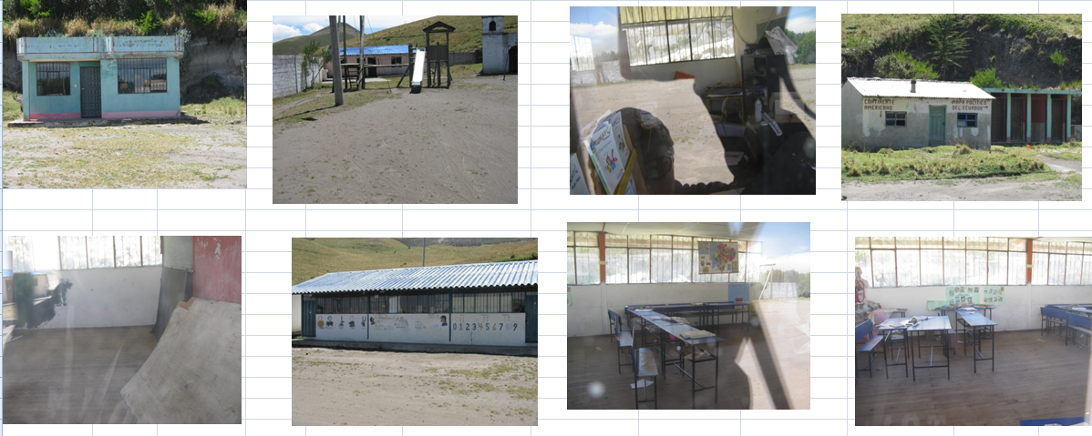

ESCUELA ANGEL RAFAEL CORNEJO TAPIA
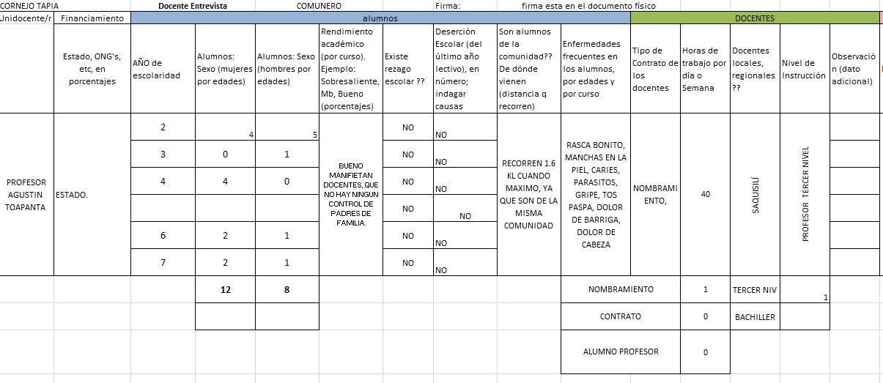

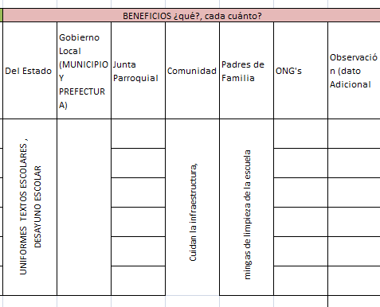

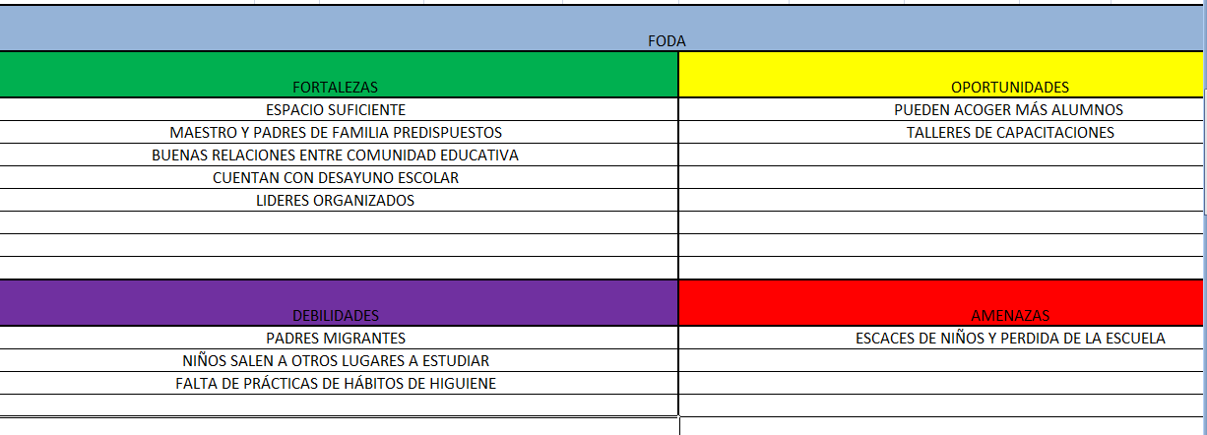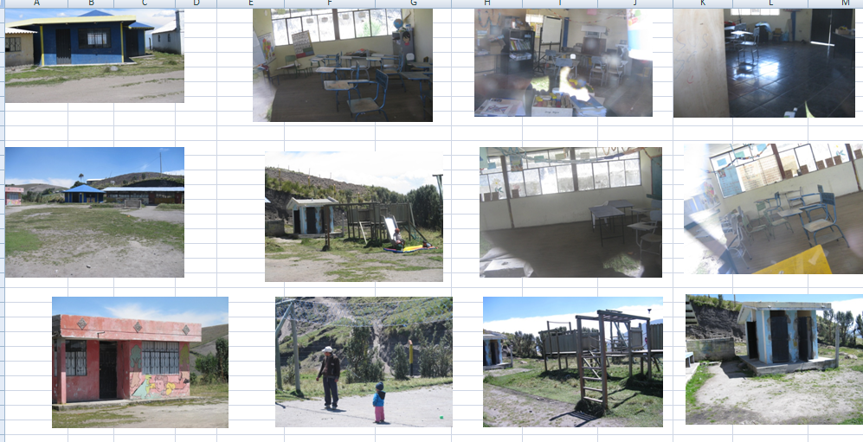

ESCUELA JOSE MARIA ALVEAR
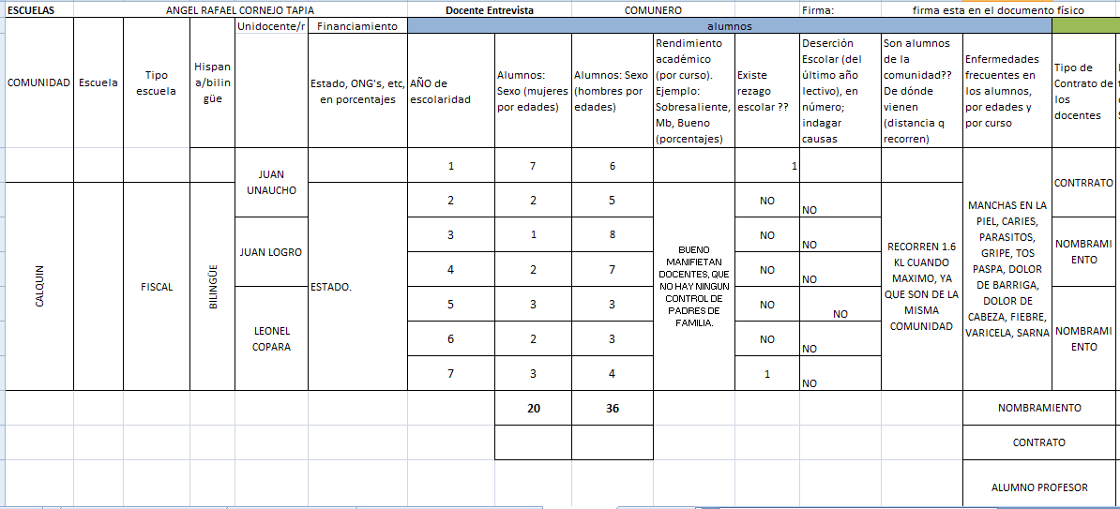

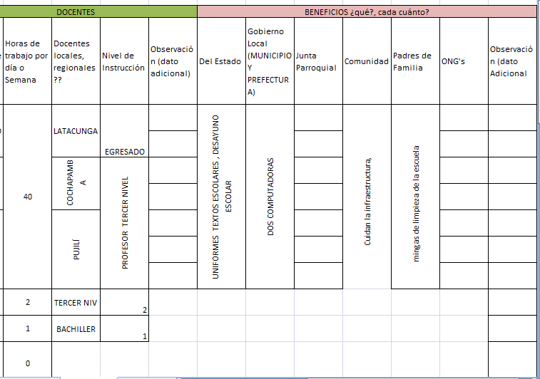

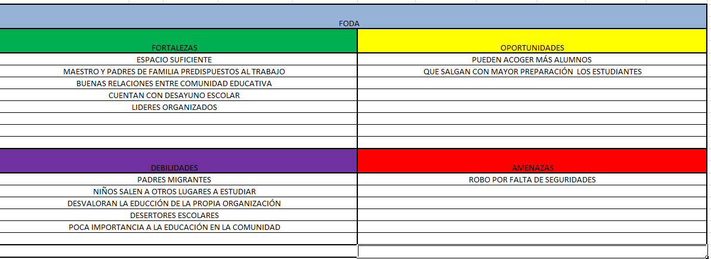

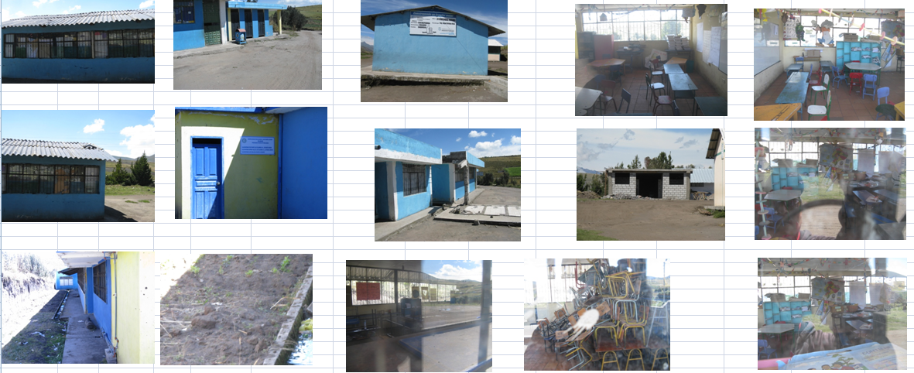

ESCUELA MANUEL VARGAS

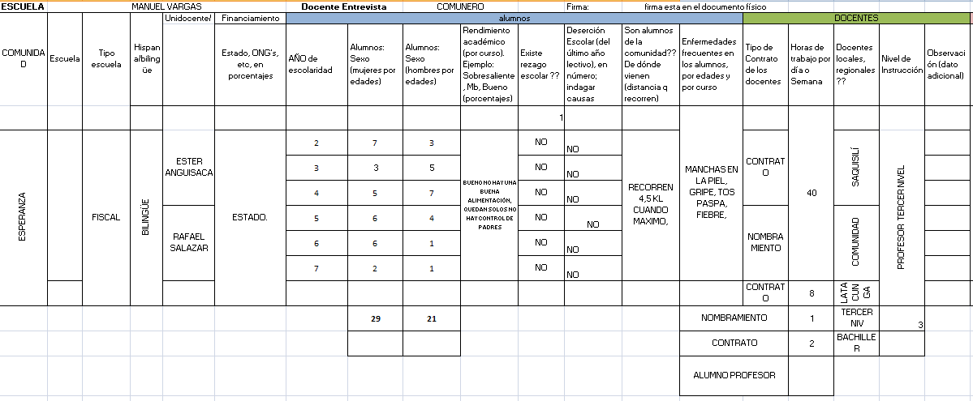
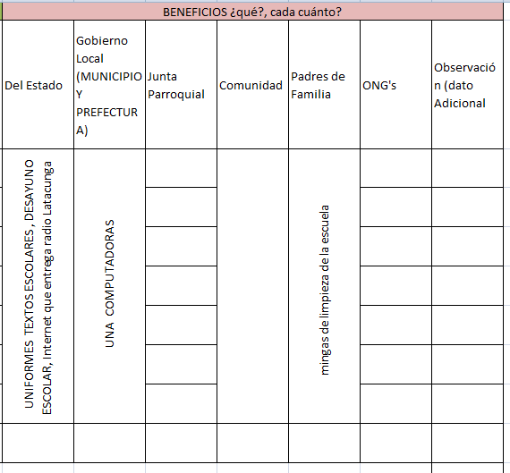

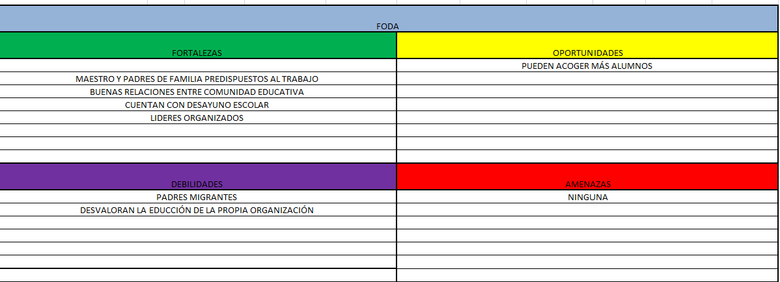

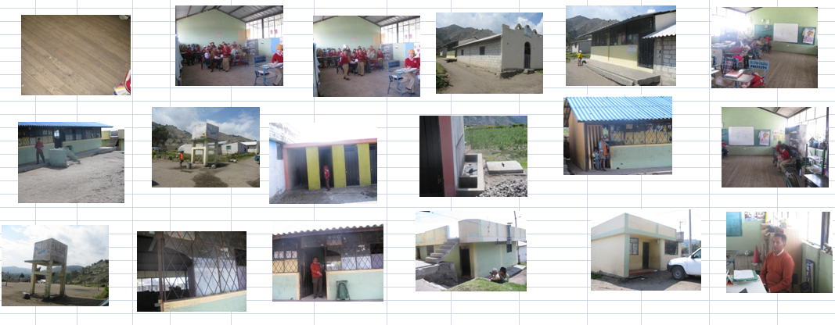
RESUMEN ESCUELAS
